教材中图1.1所示模型机（采用图1.2所示指令格式）的指令系统中，除了有mov（op=0000）、add（op=0001）、load（op=1110）和store（op=1111）指令外，R型指令还有减（sub，op=0010）和乘（mul，op=0011）等指令。

（1）请依照图1.3给出求解表达式“z=(x-y)*y;”所对应的指令序列（包括机器代码和对应的汇编指令）以及在主存中的存放内容。

（2）仿照图1.5给出第1问中每条指令的执行过程以及所包含的微操作

首先由3个变量x，y, z分别在主存5号和6号中，结果z存放在7号单元中。

主存地址 主存单元内容 内容说明（Li表示第i条指令） 指令的符号表示

|  |  |  |  |
| --- | --- | --- | --- |
| 0 | 1110 0110 | L1:R[0]<-M[6]; op=1110:取数操作 | load r0，6# |
| 1 | 0000 0100 | L2:R[1]<-R[0]; op=0000:传数操作 | mov r1，r0 |
| 2 | 1110 0101 | L3:R[0]<-M[5]; op=1110:取数操作 | load r0, 5# |
| 3 | 0010 0001 | L4:R[0]<-R[0] – R[1]; op=0010:减操作 | sub r0， r1 |
| 4 | 0011 0001 | L5:R[0]<-R[0] * R[1]; op=0011:乘操作 | mul r0， r1 |
| 5 | 1111 0111 | L6:M[7]<-R[0];op=1111:存数操作 | store 7#, r0 |
| 6 | 0001 0000 | 操作数x,16 |  |
| 7 | 0010 0001 | 操作数y,33 |  |
| 8 | 0000 0000 | 结果z，初始值为0 |  |

第二问：

|  |  |  |  |  |  |  |
| --- | --- | --- | --- | --- | --- | --- |
|  | L1:  1110 0110 | L2:  0000 0100 | L3:  1110 0101 | L4:  0010 0001 | L5:  0011 0001 | L6:  1111 0111 |
| 取指令 | IR<-M[0000] | IR<-M[0001] | IR<-M[0010] | IR<-M[0011] | IR<-M[0100] | IR<-M[0101] |
| 指令译码 | op=1110,取数 | op=0000,传送 | op=1110,取数 | op=0010,减 | op=0011,乘 | op=1111,存数 |
| PC增量 | PC<-0000 + 1 | PC<-0001 + 1 | PC<-0010 + 1 | PC<-0011 + 1 | PC<-0100 + 1 | PC<-0101 + 1 |
| 取数并执行 | MDR<-M[0110] | A<-R[0]、mov | MDR<-M[0101] | A<-R[0],B<-R[1],sub | A<-R[0],B<-R[1],mul | MDR<-R[0] |
| 送结果 | R[0]<-MDR | R[1]<-F | R[0]<-MDR | R[0]<-F | R[0]<-F | M[0111]<-MDR |
| 执行结果 | R[0] = 33 | R[1] = 33 | R[0] = 16 | R[0] = 16-33 = -17 | R[0] = -17*33 = -516 | M[7] = -519 |
|  |  |  |  |  |  |  |

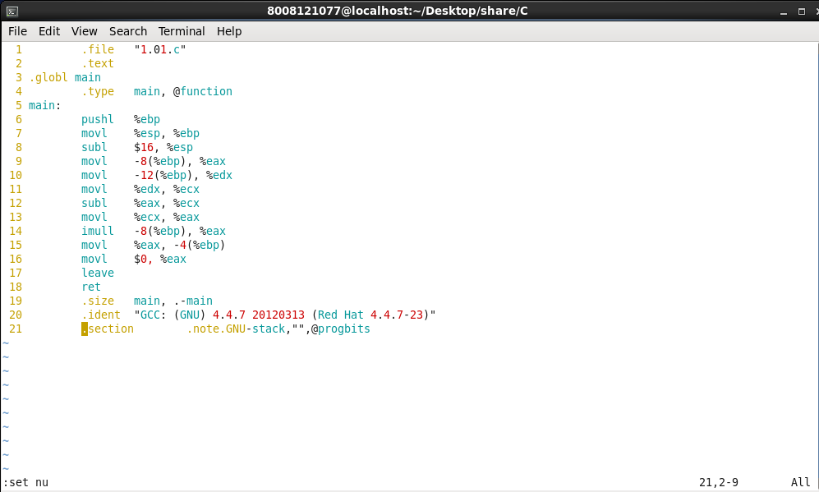

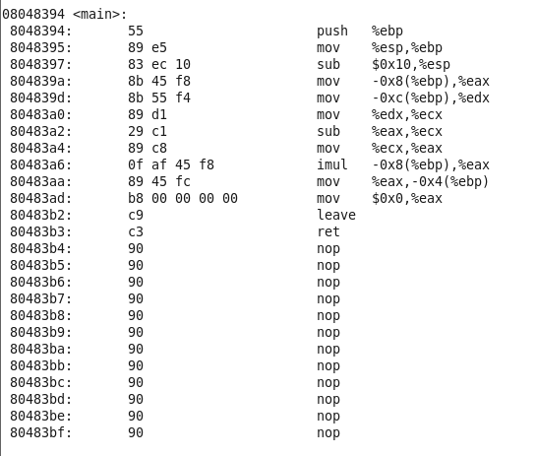

在centos里计算机的操作和我分析的操作还是有所不同。

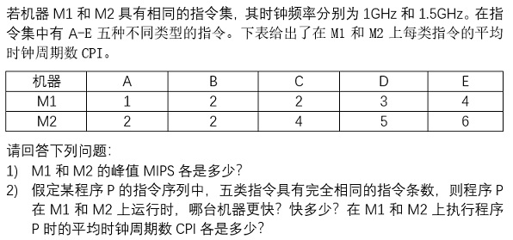

1 ）选取M1的A指令组成测试程序

CPI（min） = 1

M1的峰值MIPS = 1GHz / 1 = 1GHz

选取M1的A或者B指令组成测试程序

CPI（min） = 2

M1的峰值MIPS = 1.5GHz / 2 = 0.75GHz

2 ）M1的综合CPI = 1 * 0.2 + 2 * 0.2+ 2 * 0.2+ 3 * 0.2+ 4 * 0.2 = 2.4

M2的综合CPI = 2 * 0.2+ 2 * 0.2+ 4 * 0.2+ 5 * 0.2+ 6 * 0.2 = 3.8

第一台的机器快

假设P程序由N条指令

M1花费的时间为：T1 =2.4 * N / 1GHz = 2.4N * 10-6

M2花费的时间为：T2 =3.8 * N / 1.5GHz = 2.53N * 10-6

M1比M2快了 (T2 – T1 )/ T1 = 0.055 大概快了5%

第三题

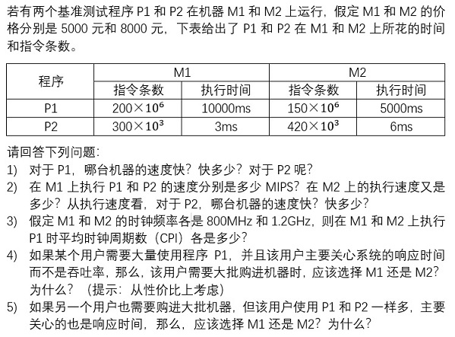

1 ) 运行同一程序 P1时M2快 是M1的1倍

运行P2时 M1快 时M2的1倍

2 ）M1：P1的MIPS = 200G / 10s = 20mips

M1：P2的MIPS = 0.3G / 3 * 10-3s = 100mips

M2：P1的MIPS = 150G / 5s = 30mips

M2：P2的MIPS = 0.42G / 6 * 10-3s =70mips

在P2中M1的速度更快 100 / 70 = 1.4285 快了43 %

3 ）P1:M1 CPI = 10s * 800MHz / (200 * 106) = 40

P1:M2 CPI = 5s * 1.2GHz /(150 * 106) = 40

4 ) 对于用户更多的考虑性价比，而不是机器的吞吐量。设置性价比函数F与价格p

和响应时间t的函数F(p,t) =k / (p * t);

对于M1而言F1 = k / (10s * 5000)

M2而言F2 = k / (5s * 8000)

F2 > F1 所以建议购买M2机器

5 ）因为P1 P2用的同样多概率为1 / 2所以平均时间为

M1 :（10 + 0.003）/ 2 = a1

M2 : (5 + 0.006) / 2 = a2

F1 = k / (a1 * 5000)

F2 =k / (a2 * 8000)

F1 > F2

推荐买M1